Miniteste 4 4. Critérios de semelhança de triângulos
Nome da Escola | _____________________________________________ | Ano letivo 20___-20___ |  | Matemática | 7.º ano
Nome do Aluno | _____________________________________________ | Turma | N.º | Data
Professor | _____________________________________________ | __________ | ______ | ____-____-20__

Observa os dois pares de triângulos da figura seguinte
1
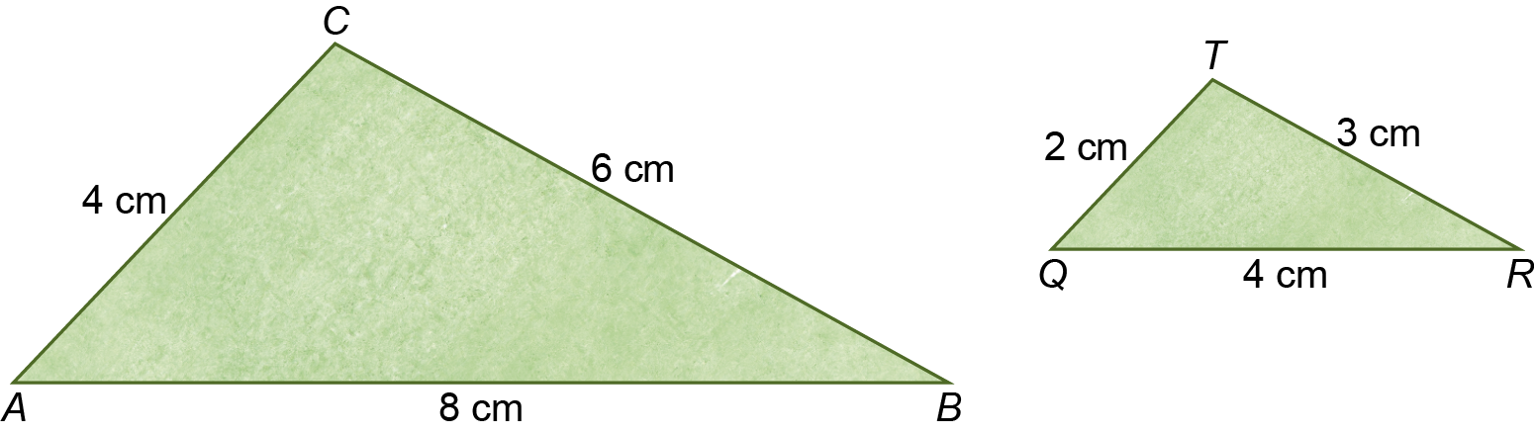
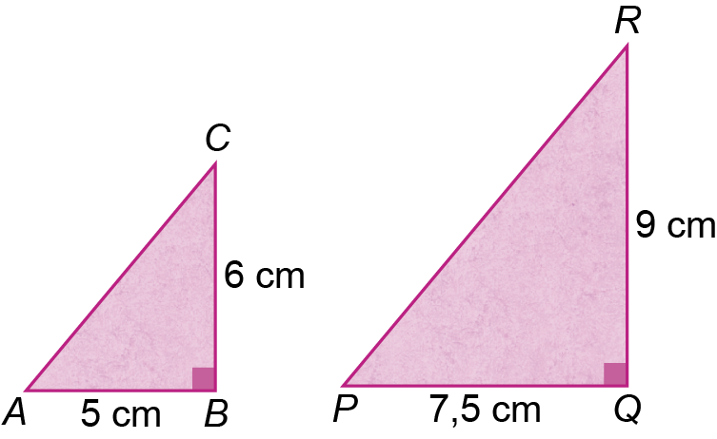
Os critérios que justificam a semelhança dos triângulos são, respetivamente:
(A) LLL e AA (B) LLL e LAL (C) LAL e AA (D) AA e LAL

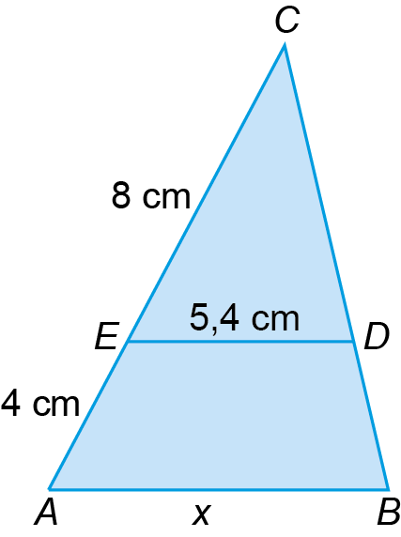
Na figura os triângulos $\left[ABC\right]$ e $\left[EDC\right]$ são semelhantes.
2
2.1. A razão de semelhança, na ampliação é:
(A) $\frac{3}{2}$ (B) 1,6
(C) 1,8 (D) 12
2.2. O valor de x é:
(A) 7 cm (B) 7,1 cm
(C) 18 cm (D) 8,1 cm

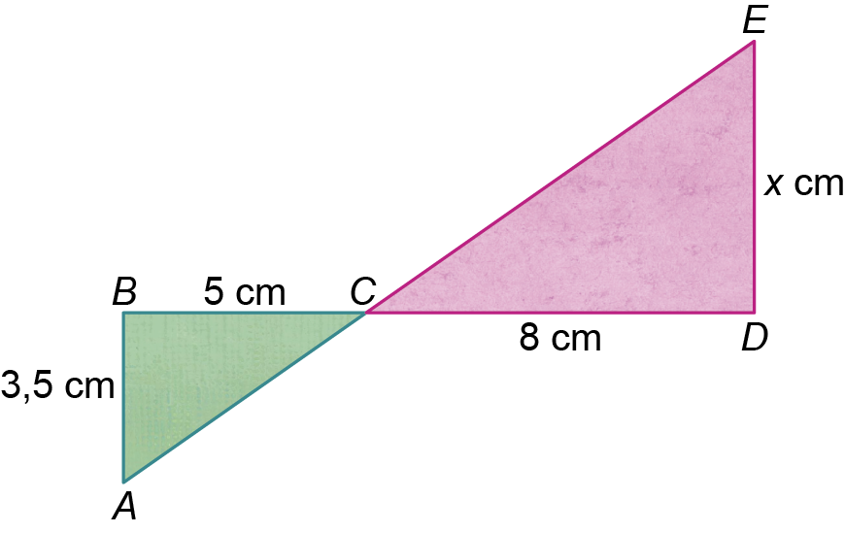
Considera os triângulos $\left[ABC\right]$ e $\left[CDE\right]$ representados na figura.
3

Os lados $\left[AB\right]$ e $\left[DE\right]$ são paralelos.
Tendo em conta os dados da figura, qual é a medida do lado $\left[DE\right]$?
(A) 5 cm (B) 5,5 cm
(C) 5,6 cm (D) 5,8 cm

